Gruppo Vocale
Viri Concinentes

Solenne
Commemorazione
dei
Defunti

Liturgia in latino

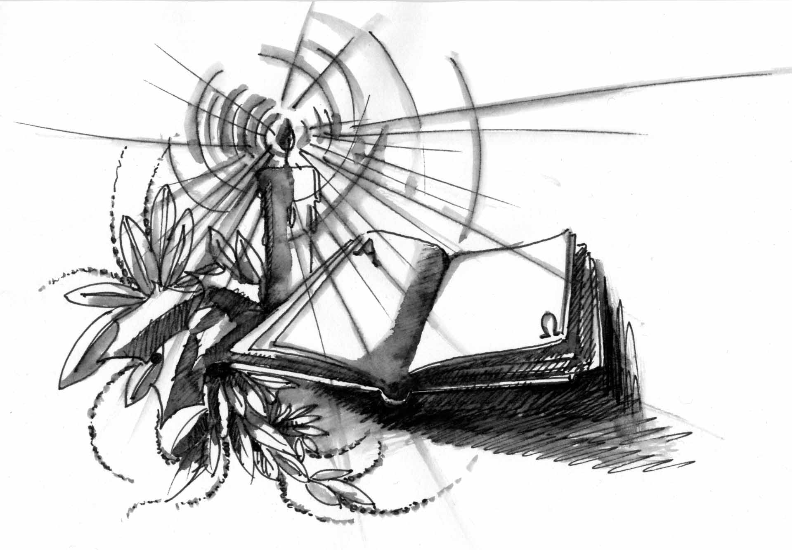

Alatri
Collegiata di Santa Maria Maggiore
2 Novembre 2009
Ore 18,00
Il Gruppo Vocale Viri Concinentes è nato dalla volontà di alcuni appassionati di canto corale di creare una Schola, per favorire una pratica più frequente nelle nostre Chiese della Messa Cantata.
Questo genere musicale ebbe il suo massimo splendore nel Rinascimento, con opere di assoluto valore artistico che oggi ascoltiamo soltanto in concerto, ma fu reso più aderente alla liturgia con la Riforma della Musica Sacra, promulgata da Papa Pio X col “motu proprio” del 1903.
L’attività dei Viri Concinentes è iniziata il 18 Novembre 2007 a Roma, nella Basilica di S. Maria in Montesanto, con la partecipazione alla Messa degli Artisti, celebrata in memoria di Don Angelo Mazzocca.
In quella circostanza il Gruppo Vocale ha eseguito la Missa Quinta “Requiem” op. 9 di Michael Haller, che sarà cantata anche nell’odierna commemorazione dei Defunti.
Michael Haller è stato insegnante alla Kirchenmusicschule di Ratisbona fondata nel 1874 da Franz Xaver Haberl, ed ha avuto tra i suoi allievi molti musicisti italiani, tra i quali Lorenzo Perosi.
Missa Quinta
“Requiem”
op. 9
di Michael Haller
(1840 - 1915)

- REQUIEM
- KYRIE
- TRACTUS
- OFFERTORIUM
- SANCTUS ET BENEDICTUS
- AGNUS DEI
- LUX ÆTERNA
- LIBERA ME, DOMINE

---------------

Durante la Comunione sarà cantato anche il mottetto di Lorenzo Perosi EXAUDI DOMINE
Gruppo Vocale
Viri Concinentes

TENORI
Alberto Cianfrocca
Sergio Rossi
Sisto Rossi
Luigi Tarquini
Mario Testana
Antonio Tomei

BASSI
Vincenzo Ascione
Nazareno Culicelli
Giulio Giacomini
Alessandro Rossi
Giulio Rossi

DIRETTORE
Maurizio Sparagna

ORGANISTA
Gabriele Sarandrea

